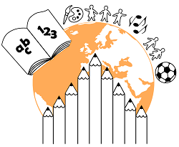 Liste de matériel scolaire pour les élèves de P3 2021-2022

- Un stylo et une réserve de cartouches
- Des crayons ordinaires et de couleurs (taillés avant de rentrer en classe)
- Des marqueurs et des marqueurs « fluo » : jaune, vert, bleu, rose, orange, mauve
- Un bic à 4 couleurs ou un bic vert, un rouge, un bleu et un noir
- Un tube de colle, une paire de ciseaux, une gomme et un taille-crayons
- Une latte de 30 cm
- Un bloc de feuilles de dessin
- Des pochettes « protèges-documents » avec ouverture sur le haut (50)
- Tes classeurs bleu, rouge « vides »
- Ta farde de synthèse
- Ton classeur de néerlandais
- Ta farde d’éveil pleine
- Tes anciens intercalaires
- Un rouleau « d’essuie-tout » et une boîte de mouchoirs sont les bienvenus
- Ton costume de gymnastique
- Un sac de gym/piscine

Attention, ne pas oublier les paiements « Classes Mammouths »

D’avance merci !

Madame Mireille et Madame Isabelle

